Муниципальное казенное учреждение культуры
Тайтурский культурно-спортивный комплекс
Клуб д. Кочерикова

Фото акция «Доброе фото».

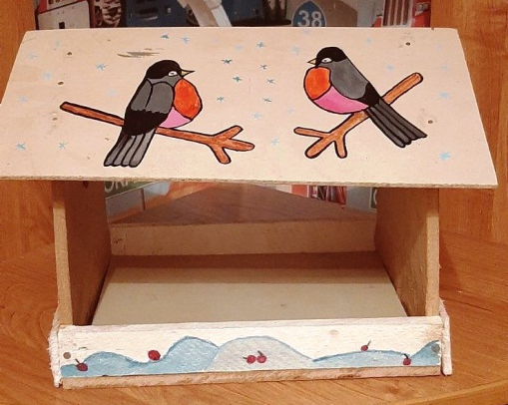
Начало ноября - самое время подумать о наших меньших друзьях, пернатых, для которых скоро наступят сложные времена, ведь зима не за горами, а еды становится все меньше и меньше.
С целью привлечение подрастающего поколения к проблеме подкормки зимующих птиц; воспитания положительных качеств личности: отзывчивости, состраданию, специалистом Клуба была организована и проведена акция «Доброе фото» среди молодых семей деревни Кочерикова.
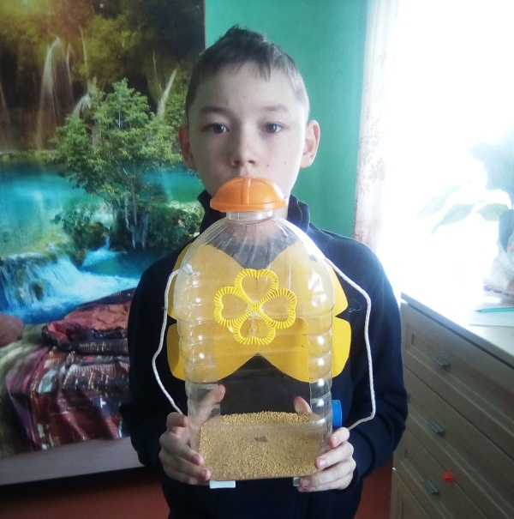
Условия акции заключалось в том, чтобы продемонстрировать семейные творческие навыки, создав вместе с детьми красочные украшения для своего двора в виде причудливой кормушки для птиц.
Сделать фотографию ребенка с личной поделкой, а так же фото в процессе изготовления кормушки.
Все фотографии были собраны в единый видео ролик. Презентация видео состоялась в соц. сетях 12 ноября 2020г. в праздник «Синичкин день». Все участники были отмечены за фото - работы.
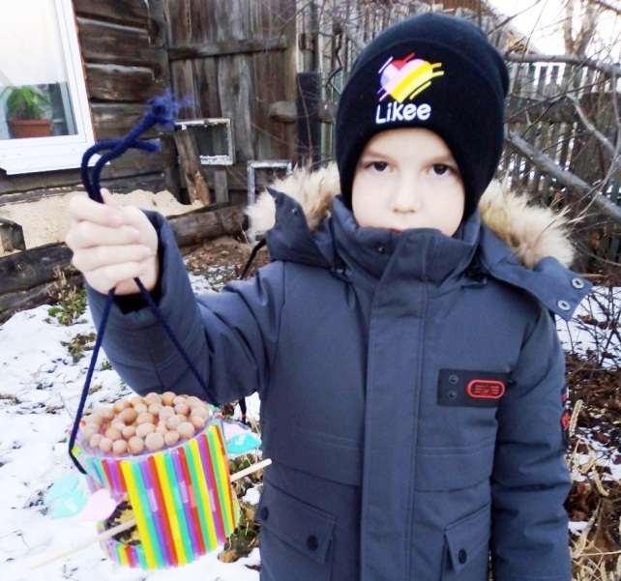
Процесс создания кормушек приносит пользу не только птицам, но и детям, которые узнают что-то новое о природе, учатся заботиться о тех, кто беззащитен.
Птицы не привередливы, пока есть вкусная еда, они заглянут перекусить.
7 молодых семей Кочерикова с удовольствием поделились с нами своими творческими работами в фото акции «Доброе фото». В изготовлении кормушек были использованы различные материалы, оказались достаточно прочные, чтобы выдержать вес семян и имея насест. От классических деревянных домиков до пластиковых бутылей, картонных коробок и пакетов из-под молока .
Охват зрителей составил более 35 человек в группе «Подсолнух» и Одноклассниках

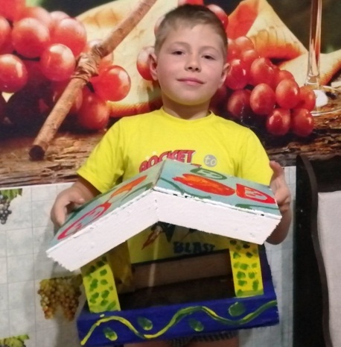
Большинство работ было выполнено всей семьей, поэтому это идеальное функциональное изделие для всех возрастов. И не заняло у участников больше часа или двух. Во многих идеях использовались предметы, которые можно найти в любом доме. Создание кормушки для птиц своими руками - это всегда отличный способ весело провести время с детьми. Такие отзывы прозвучали от участников фото акции «Доброе фото».
Делать добрые дела легко и приятно. Сделать кормушку для птиц своими руками – дело, несомненно, доброе и полезное. Поэтому и фотографии у нас получились добрые.
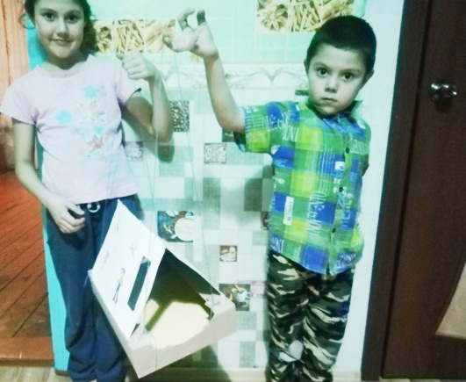
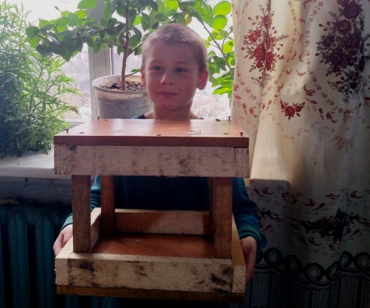

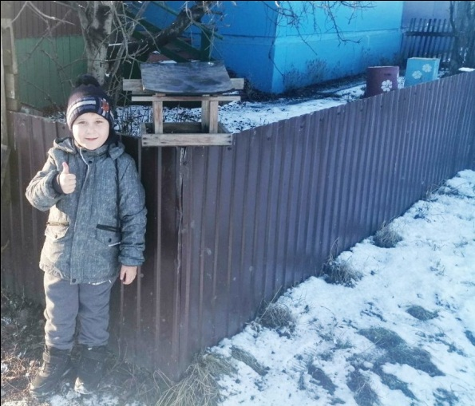

Е. Пиндичук
Специалист Клуба д. Кочерикова

